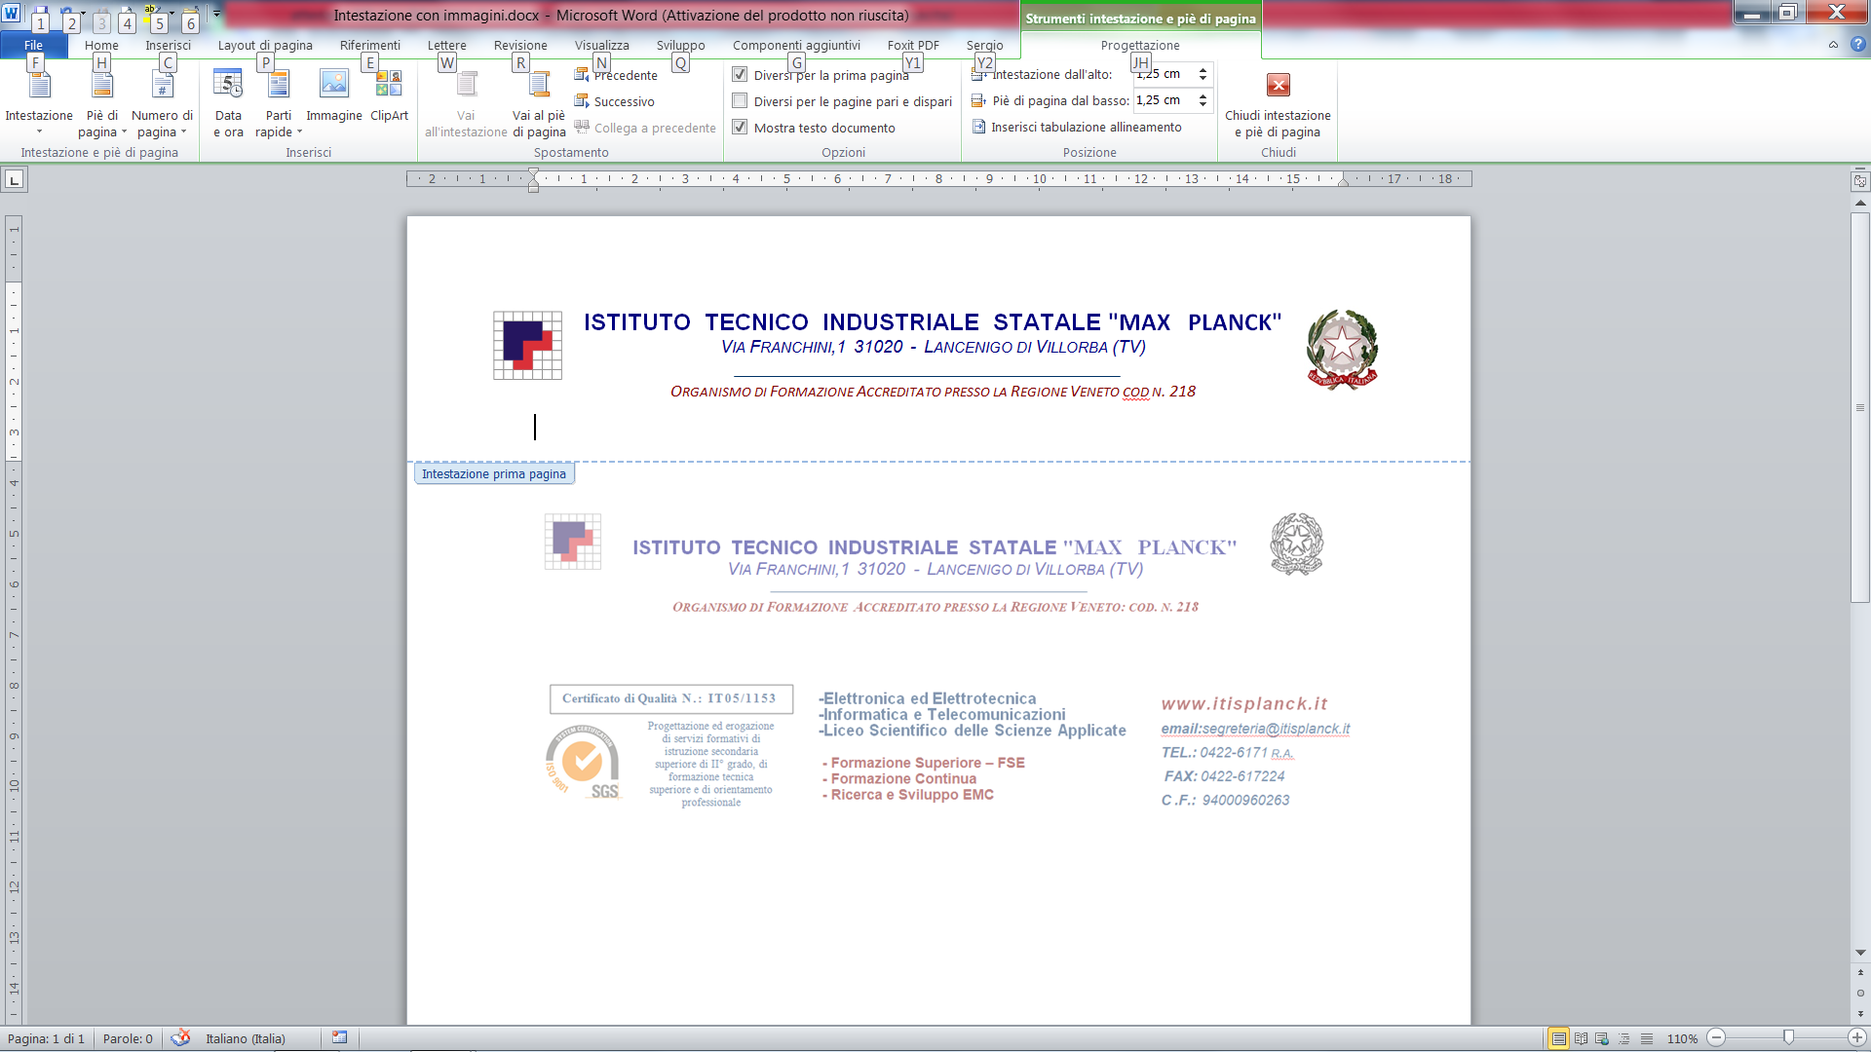

Visti  
Il Piano dell’Offerta Formativa deliberato dal Collegio Docenti e approvato dal Consiglio d’Istituto

dell’ ITIS “MAX PLANCK”   
 Le convenzioni tra le aziende e l’Istituto e le documentazioni rilasciate dalle aziende presso le quali si   
sono svolte le attività di formazione

Il Dirigente Scolastico

**Rilascia**

**all’alunno/a ${nome} ${cognome} ${classe}**

Il presente  
 ATTESTATO DI PARTECIPAZIONE  
 AL PROGETTO IN PCTO   
 TRA ISTITUTO SCOLASTICO E AZIENDA

**Tenutosi presso ${azienda}**

Dal ${data_inizio} al ${data_fine}

FINALIZZATO ALLA CONOSCENZA DEI PROCESSI

LAVORATIVI E DELLE MODALITA’ ORGANIZZATIVE

PROPRIE DELL’ AMBIENTE DI LAVORO OSPITANTE

|  |  |  |  |  |  |  |
| --- | --- | --- | --- | --- | --- | --- |
| Treviso, ${data_firma} |  | IL TUTOR SCOLASTICO  …………………………  (${nome_ts} ${cognome_ts}) |  | IL TUTOR AZIENDALE  …………………………  (${nome_ta}) |  | **Il Dirigente Scolastico**    **Emanuela POL** |

………………………………. ………………………………